Dzień dobry. Witam was serdecznie dziękuję że większość z Was odbiera materiały i wykonuje zlecone zadania. Niestety nie wszyscy jeszcze chyba rozumieją powagę sytuacji i nie do wszystkich dotarło że nauczanie przez Internet to nie tylko przekazywanie lekcji ale również kontrolowanie waszej pracy za które będziecie otrzymywać oceny. Wiem również, że możliwe jest napisanie sprawdzianu w ten sposób więc po świętach na pewno z tej metody skorzystamy.
A teraz dalej lekcje
TEMAT: Rozwiązywanie zadań tekstowych c.d.
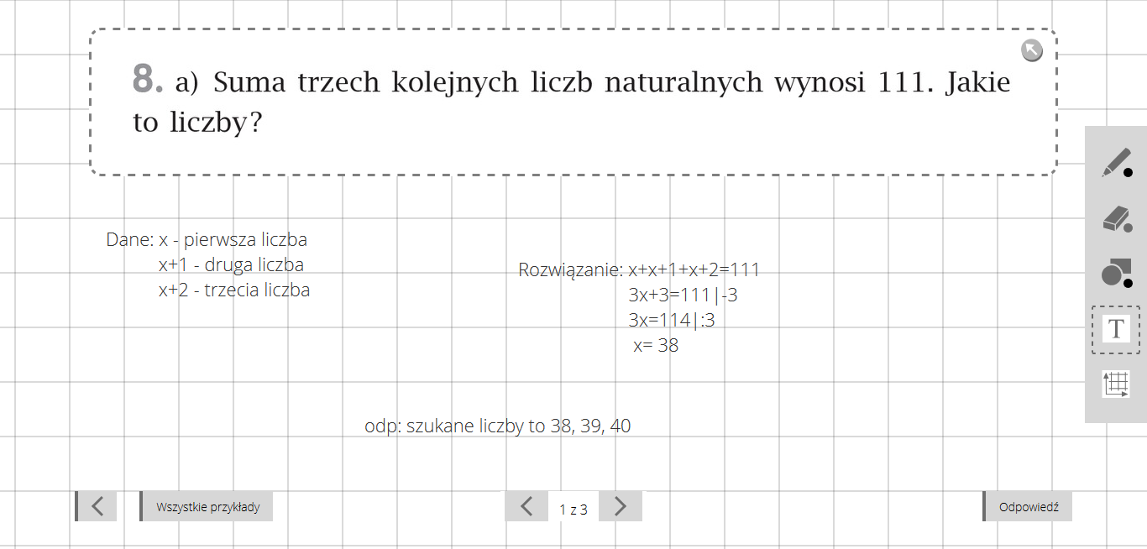

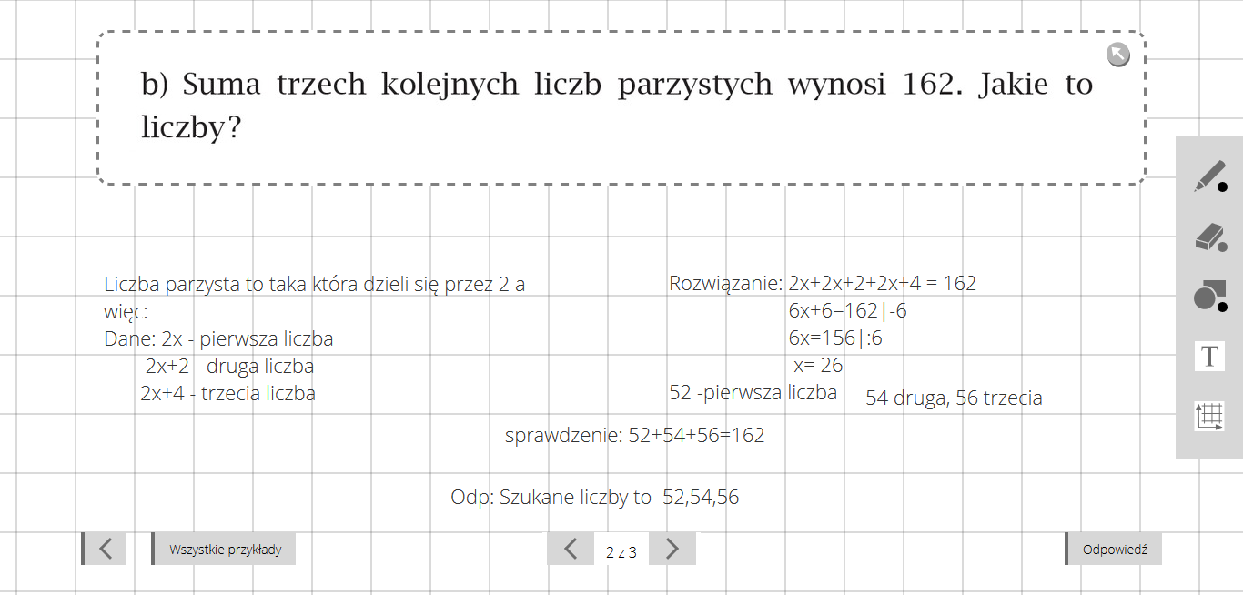

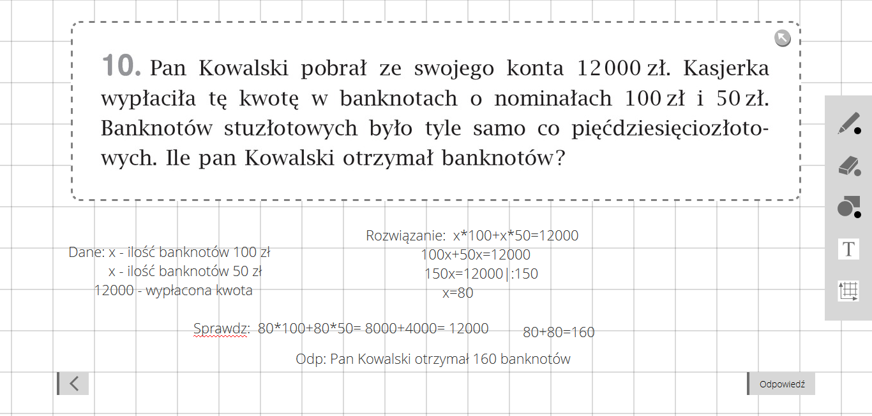
Zadania do samodzielnego wykonania: str 206 zad 11, str 207 zad 12 oraz 14
Rozwiązanie zadania 11-tego proszę sfotografować i odesłać do oceny do wtorku do godz 18 tej
Ponadto UWAGA jedno z zadań które przesłałem zastało rozwiązane błędnie. Kto zauważy błąd i przyśle informacje gdzie i jak powinno wyglądać rozwiązanie ma szansę na uzyskanie dodatkowej oceny.
I temat kolejny:
TEMAT: Wyrażenia algebraiczne i równania – powtórzenie

W ramach tej lekcji proszę rozwiązać sobie test „Przed klasówką” ze strony 209.

To na razie tyle. Życzę Wam i Waszym rodzicom zdrowych i spokojnych świąt wielkanocnych i mam nadzieję do rychłego zobaczenia w Realu. Pozdrawiam G. Kuc

